Dado el siguiente circuito
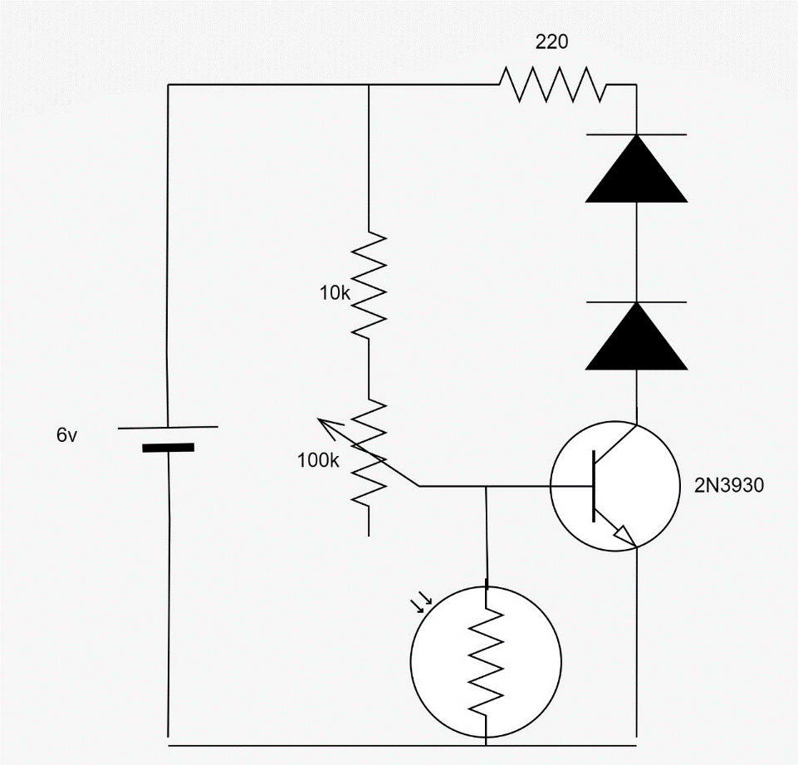

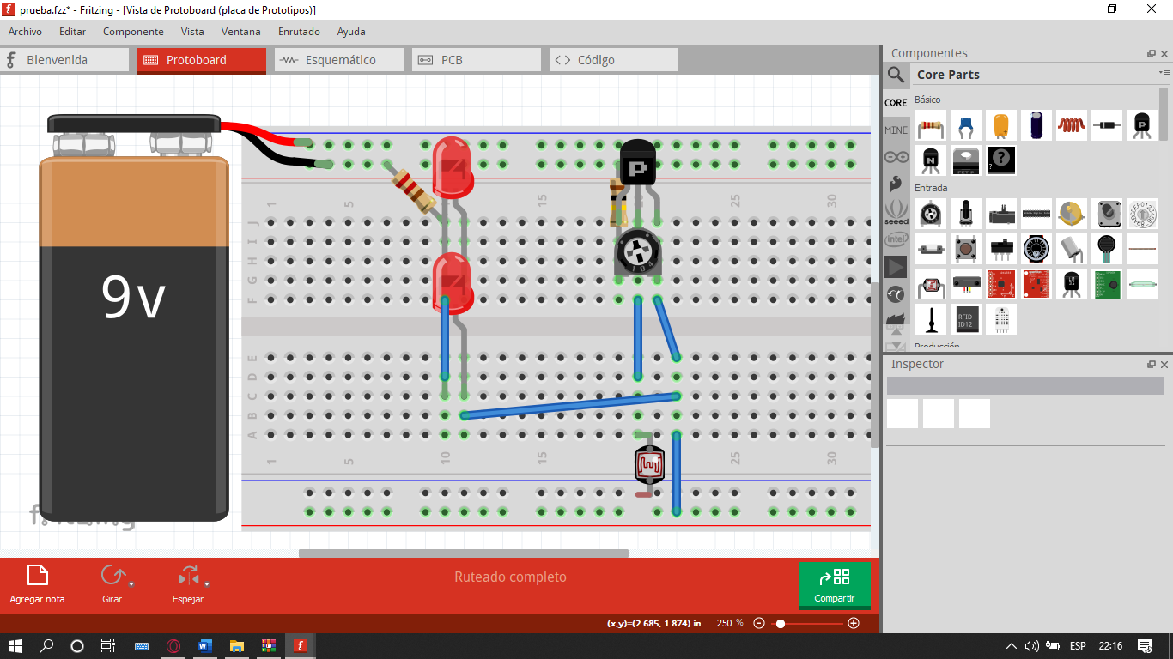
Corrija el diseño en fritzing (Descargar)

